Fonds des Nations Unies pour la population

(La version révisée du 19 août 2013)

Annexe 4
Modalités de financement

Plan stratégique de l’UNFPA 2014-2017: Rapport du Directeur exécutif (DP/FPA/2013/12)

Résumé

Ce document présente l’Annexe 4 du plan stratégique de l’UNFPA pour 2014-2017, consacrée aux modalités de financement. Il traite essentiellement de l’architecture à travers laquelle l’organisation alloue ses ressources, du système d’affectation des ressources, du Programme mondial et régional et d’autres mécanismes d’attribution des ressources programmatiques, notamment le Fonds de secours et le Fonds d’opportunités.

Sommaire

Page

I. Introduction 3
II. Architecture 3
III. Le financement des interventions aux niveaux mondial et régional 4
A. Introduction 4
B. Interventions mondiales et régionales 5
C. Attribution des ressources 7
D. Obtention de résultats 10
E. Rôles et responsabilités 11
IV. Le système d’attribution des ressources 12
A. Contexte 12
B. Principales difficultés 13
C. Résoudre les difficultés 18
V. Autres mécanismes pour l’attribution de ressources programmatiques 32
A. Fonds de secours 32
B. Fonds Opportunités 32
C. Renforcer les mécanismes pour optimiser les ressources à travers l’organisation 34
VI. Avantages des nouvelles approches 34
Appendice : Classification des pays 36

Introduction

- Cette annexe au plan stratégique 2014-2017, traite des modalités de financement de l’UNFPA. Elle porte en particulier sur les quatre éléments principaux suivants :
- L’architecture au travers de laquelle l’organisation alloue ses ressources pour financer les activités des programmes et celles de gestion ;
- Le financement des interventions aux niveaux mondial et régional (jusqu’alors appelées le programme mondial et régional [PMR]);
- Le système d’affectation des ressources (SAR) qui attribue les ressources au niveau du pays ; et
- D’autres mécanismes d’affectation de ressources aux programmes, notamment le Fonds de Secours et le fonds d’Opportunités.

Architecture

- L’UNFPA reçoit des ressources de deux manières : les ressources de base et les autres (autres que les ressources de base). Les premières sont le financement de base de l’organisation alors que les dernières sont destinées à servir à des projets ou à des programmes particuliers. L’UNFPA a toujours reçu la majorité de son financement des ressources générales bien que la part des autres ressources ait augmenté au cours des récentes années, atteignant 54% en 2012 (en hausse par rapport à une moyenne de 43% au cours des cinq années précédentes). Si l’on se fie à l’expérience des autres organismes onusiens comme l’UNDP et l’UNICEF, cette tendance va selon toute vraisemblance, se poursuivre et il est donc important que l’organisation en analyse les conséquences et s’y prépare.

- Les ressources des catégories principales « ressources de base » et « autres » ressources, sont utilisées de manières différentes:
- Le système d’attribution des ressources : ressources de base utilisées aux fins de réaliser les programmes au niveau du pays (qui sont en réalité déterminées dans les documents du programme de pays) ;
- Le programme mondial et régional : ressources de base utilisées aux fins des programmes aux niveaux mondial et régional ;
- Le budget institutionnel (qui comprend à la fois des ressources de base et d’autres ressources) : ressources utilisées pour les activités d’efficacité du développement et de gestion ;
- Les fonds thématiques: mécanismes de financement d’autres ressources utilisées à des fins spécifiques comme le programme mondial de sécurisation des produits de santé de la reproduction et le fonds thématique de santé maternelle ; et
- Les autres fonds affectés : ressources générées par d’autres moyens (comme ceux provenant du Fonds central pour les interventions d’urgence ou des gouvernements pour la programmation dans leurs propres pays) et qui servent à des fins spécifiques.

- Traditionnellement, les prises de décision concernant l’attribution des ressources de base de l’UNFPA comportaient des processus distincts pour le Budget institutionnel, les programmes mondiaux et régionaux et le système d’attribution des ressources bien que des progrès aient été réalisés pour réunir ces derniers dans l’élaboration du budget intégré 2014-2017. Les décisions concernant l’attribution des fonds thématiques d’affectation spéciaux et des ressources autres que les ressources de base sont essentiellement prises à travers les nombreux accords avec les donateurs, tous différents les uns des autres, qui ne sont pas toujours coordonnés les uns avec les autres ou avec l’attribution des ressources de base.

- Ainsi, en raison du cloisonnement de la prise de décision concernant les ressources, chacun de ces mécanismes est actuellement régi par une structure de gouvernance distincte, un ensemble de critères d’attribution distinct, un responsable de processus interne distinct et un processus de préparation et de suivi de budget distinct.

- Cette fragmentation n’est pas sans conséquences. Surtout, des cadres de budgétisation distincts pour différents types de ressources de base et d’autres ressources interdisent une attribution globale cohérente de ressources à des priorités stratégiques. Cela entrave la capacité de l’organisation de faire un usage optimal de la totalité de ses ressources, ce qui diminue l’impact du fonds. La fragmentation, qui rend plus difficile le suivi des résultats par rapport aux ressources, diminue ainsi la responsabilité. Enfin, l’architecture actuelle augmente les coûts de transaction pour les bureaux de pays qui sont contraints de gérer et de faire des rapports de manière cloisonnée.

- Le budget intégré de 2014-2017 remédie à quelques-uns de ces problèmes. Par exemple, pour la première fois, les exigences budgétaires associées au programme mondial et régional ont été rassemblées au même moment que celles du budget institutionnel et un effort concerté a été fait de transférer leséléments non programmatiques du programme mondial et régional dans le budget institutionnel et inversement. Le budget intégré ne peut cependant pas remédier à toutes les causes sous-jacentes de la fragmentation.Surtout, bien qu’il donne une foule de détails sur les ressources de base, la nature imprévisible des autres ressources qui reflète généralement un engagement à plus court terme des donateurs, donc plus instable, signifie que le budget intégré ne peut pas contenir autant d’information sur les autres ressources. De plus, les mécanismes de gouvernance des autres ressources restent distincts de ceux des ressources de base.

- Autre mesure pour surmonter l’obstacle de la fragmentation : l’UNFPA s’apprête à adopter une architecture de financement plus unifiée. Si cela semble simple en théorie, le grand nombre de complexités qui subsistent sur les plans des opérations et de la gouvernance nécessitent des solutions progressives de manière à ne pas perturber les programmes existants. Certains aspects peuvent être résolus à court terme, en introduisant par exemple des critères plus cohérents qui peuvent servir pour toutes les filières de financement et en unifiant la gestion des fonds thématiques.

- Toute modification plus fondamentale ne serait cependant appliquée que progressivement pendant la durée du prochain plan stratégique de 2014-2017, car il faudra du temps pour élaborer et mettre en œuvre un système de prise de décisions plus uniforme qui optimisera les ressources à travers l’institution, indépendamment de la source de financement.Toute modification nécessitant l’accord du comité exécutif serait présentée lors de l’examen à mi-parcours du plan stratégique et le conseil d’administration participerait de manière régulière à l’élaboration des modifications en question.

Le financement des interventions aux niveaux mondial et régional

Introduction

- En 2007, le Programme mondial et régional de l’UNFPA (PMR) pour la période de 2008-2011, défini dans le document DP/FPA/2007/19, a été approuvé par le comité exécutif lors de sa deuxième session régulière en 2007. Un audit de gestion du PMR couvrant la période de 2008-2011 a récemment soulevé un certain nombre de problèmes qui avaient été précédemment détectés par l’administration de l’UNFPA et résolus suite à l’examen à mi-parcours du plan stratégique actuel. L’UNFPA s’est depuis appuyé sur ces réformes pour préparer le Plan stratégique et le budget intégré pour 2014-2017 et renforcer le cadre d’attribution de ressources de base aux interventions mondiales et régionales à l’avenir. Les résultats sont présentés dans cette section qui exprime à la fois le besoin d’interventions mondiales et régionales et décrit les types d’activités spécifiques qui seront financées de manière optimale par les ressources régulières de l’UNFPA pendant la période 2014-2017. La section décrit plus en détail les mécanismes robustes et transparents par lesquels l’UNFPA gérera et régira effectivement les ressources qu’il attribuera aux interventions mondiales et régionales ainsi que les mécanismes de contrôle qu’il a mis en place en vue de maximiser leur impact possible. Bien que les fonds thématiques d’affectation spéciaux financent aussi les « interventions mondiales et régionales », ce document ne traitera pas de ces initiatives mais se cantonnera aux interventions mondiales et régionales financées par les ressources générales.

- l’UNFPA avait pris conscience, depuis 2009,de nombreux problèmes importants signalés dans l’audit de gestion comme (a) des préoccupations concernant la gestion et le contrôle du PMR, (b) la dotationexcessive du PMR au total, mais de la partie « mondiale » en particulier, (c) le suivi insuffisant de « l’Évaluation du programme inter-pays » de 2007 et du « Rapport d’audit des projets régionaux à l’UNFPA », (d) les faiblesses de la gestion axée sur les résultats, et (e)les domaines à améliorer dans les efforts de renforcement des capacités du PMR. Plusieurs de ces problèmes ont depuis été résolus, certains avant l’audit de gestion, par diverses initiatives comme un processus et des critères d’attribution aux PMR révisés depuis 2011, mettant l’accent sur des pratiques de PMR améliorées et le rétablissement des indicateurs budgétaires clés dans le processus de prise de décision, un remaniement du cadre de politique de programme respectif et des options de formation aux PMR améliorées pour les responsables de PMR.

- L’organisation institutionnalisera et consolidera les réformes du PMR instituées en 2011 dans le cadre du plan stratégique et du Budget intégré de 2014-2017. Plus précisément, cela signifie amélioration de la transparence du mécanisme des interventions mondiales et régionales dans l’ensemble, des processus d’attribution des ressources plus robustes, plus de transparence, des mécanismes de contrôle renforcés et un système assurant une conformité constante avec les paramètres établis. Tout cela garantira que les problèmes identifiés pendant le PMR de 2008-20011 ne se reproduiront pas à l’avenir.Cela fera également partie d’une mise en œuvre à plus long terme de la vision de l’UNFPA d’une architecture de financement unifiée qui réalisera totalement le potentiel de ses modalités de financement d’ici à 2017.

Interventions mondiales et régionales

Objectif des interventions mondiales et régionales

- Un besoin d’interventions complémentaires des efforts réalisés par les programmes de pays semble nettement se faire sentir tant au niveau mondial qu’au niveau régional. Des interventions mondiales et régionales sont cruciales pour réaliser effectivement et efficacement le plan stratégique 2014-2017,car la réalisation du programme de la CIPD au niveau du pays est fondée en grande partie sur les initiatives mondiales et régionales. Les programmes de pays sont également renforcés par le transfert du savoir-faire réuni et diffusé au sein des régions et à travers ces dernières. En outre, l’obtention et le renforcement de soutien pour les questions et les solutions de la CIPD et leur connaissance permet de réaliser de grandes économies de gamme et d’échelle. D’une manière tout aussi évidente, les questions de population et de développement partagées par deux pays frontaliers bénéficient souvent de la collaboration transfrontalière.

Exemples récents

- Les interventions mondiales et régionales jouent depuis longtemps un rôle vital dans le travail de l’UNFPA qui consiste à faire progresser le programme de la conférence internationale pour la population et le développement (CIPD). Il est reconnu qu’un certain nombre d’initiatives financées par le PMR depuis 2008, notamment le rapport annuel sur l’état de la population mondiale, la Campagne pour l’élimination de la fistule et la conférence les Femmes accouchent par exemple, ont largement contribué à la connaissance de base qui soutient les efforts globaux visant à faire progresser l’agenda de la CIPD. Elles ont de même contribuéàaccroître la sensibilisation, à forger un consensus et à créer une dynamique permettant de progresser vers les objectifs de la CIPD. D’autres travaux mondiaux financés par le PMR ont renforcé la capacité de programmation de l’UNFPA, par exemple en institutionnalisant la programmation basée sur les faits, en renforçant la gestion axée sur les résultats et en refondant la structure de l’organisation autour des bureaux régionaux (BR), en conformité avec l’agenda de l’UNFPA centré sur le terrain. Les BR ont utilisé le financement du PMR pour renforcer les interventions au niveau du pays par des initiatives comme la Campagne sur la diminution accélérée de la mortalité maternelle, du nouveau-né et de l’enfant (CARMMA) en Afrique et le réseau Jeunes-Éducation par les pairs (Y-PEER)en Europe de l’est et en Asie centrale par exemple.

Portée des interventions mondiales et régionales

- L’expérience de l’UNFPA dans le domaine des interventions mondiales et régionales démontre que les types d’activités programmatiques suivantes complètent parfaitement les programmes de pays et contribuent à maximiser l’impact institutionnel concernant les dimensions soulignées ci-dessus.
- Création et partage de connaissances/données;
- Plaidoyer ;
- Dialogue intergouvernemental sur les politiques ;
- Connaissances techniques de pointe ;
- Standards et normes;
- Développement des capacités et
- Appui technique, opérationnel et programmatique sur le terrain.

- Alors que ce sont généralement le meilleur type d’activités à exercer aux niveaux mondial et régional pour tirer le meilleur parti de l’ensemble de ses ressources, il est important de noter que chaque intervention doit être soigneusement conçue et pesée en fonction des besoins spécifiques et des résultats auxquels elle est sensée contribuer dans le contexte du Plan stratégique.

- Il est important de noter cependant que les auditeurs considèrent parfois certaines interventions mondiales et régionales coûts de gestion ou d’efficacité de développement. En réalité, ilest parfois difficile de distinguer dans certains cas, entre frais programmatiques et frais d’efficacité de développement Dans le processus d’élaboration du budget intégré de 2014-2017, l’UNFPA a examiné de près la classification des ressources de base à travers les catégories programmatiques et non programmatiques et a substantiellement transféré les coûts entre elles.En conséquence, dans ce budget, les fonds sont inscrits davantage selon les catégories correspondantes d’efficacité de développement ou lescatégories de coûts de gestion. Parallèlement, certaines demandes sur l’institution ne se font jour qu’après l’instauration du budget quadriennal comme celles qui peuvent être imposées par le comité exécutif, par exemple. Lorsque son champ des responsabilités mondiales ou régionales s’étend, l’institution se voit parfois dans l’obligation tout à fait légitime, de compter sur des ressources de bases complémentaires qui peuvent être considérées par une stricte interprétation de DP-FPA/2010/1-E/ICEF/2010/AB/L.10 comme coûts de gestion ou d’efficacité de développement.Ces activités auraient normalement dû être financées par le budget institutionnel, mais du fait qu’il manque à ce dernier la souplesse nécessaire pendant le cycle de budget, il y a encore besoin d’utiliser le mécanisme de financement des interventions mondiales et régionales à ces fins. Ainsi, nous sommes conscients qu’il existe encore des imperfections et que des efforts sont encore nécessaires pour la période à venir.

- Les procédures décrites ci-dessous ont été adoptées afin de garantir l’approbation et un suivi facile par des mécanismes systématiques et transparents des interventions mondiales et régionales. Un processus d’attribution des ressources pleinement transparent et robuste doté de critères d’admissibilité appliqués à toutes les interventions mondiales et régionales, y compris celles qui voient le jour pendant la période 2014-2017, contribuera à ce que les fonds consacrés à ces fins ne servent pas simplement de supplément pour couvrir les coûts d’administration institutionnels de base.

Attribution des ressources

Principes

- Pendant la durée du plan stratégique 2014-2017, les attributions pour interventions mondiales et régionales seront fondées sur les principes suivants :
- Conformité avec les paramètres de financement convenus avec le Conseil d’administration;
- Cohérence avec les produits/résultats spécifiques de SP 2014-2017 et contributions spécifiques à ces derniers ;
- Critères et processus de prise de décision transparents ;
- Examen par les pairs / mécanisme d’assurance qualité robustes et indépendants ; et
- Rôles et responsabilités institutionnels bien définis.

- Il est important de noter que tout le financement de base de l’UNFPA des interventions mondiales et régionales concernant la période 2014-2017 sera attribué strictement par l’intermédiaire d’un cadre établi sur ces principes, commençant par les demandes initiales de financement présentées dans le cadre du budget de l’exercice intégré et définies dans les propositions détaillées de plan d’action qui sont disponibles en ligne aux fins d’information de tout le personnel de l’UNFPA et du comité exécutif comme précisé ci-dessous.

Paramètres

- Le plafond de ressources global concernant les interventions mondiales et régionales est fixéà 14% des ressources de base en se fondant sur l’expérience du passéet le rajustement des frais généraux ainsi que sur la connaissance des demandes à venir et du besoin de souplesse de l’UNFPA pour répondre aux opportunités et besoins nouveaux dans des environnements en rapide évolution. Cela signifie qu’un total de 270 millions USD devrait être alloué aux interventions mondiales et régionales au cours de la période 2014-2017.Conformément aux stipulations du précédent PMR, 60% des fonds programmatiques destinés aux interventions mondiales et régionales seront gérés au travers des BR et les 40% restants seront gérés par les unités de gestion du siège au niveau mondial. Ces ratios seront strictement respectés.

- Les attributionsinitiales entre régions sont fondées sur un facteur de pondération qui prend en compte leurs niveaux de besoin fondés sur les types de travail qui seront entrepris pour répondre à ces besoins selon le modèle fonctionnel, notamment le besoin d’appui aux pays de la région. Les facteurs de pondération sont les suivants :
- Montant de référence égal pour toutes les régions (25%);
- La cote de « Besoins » tirée du SARconcernant les pays de la région (25%);
- Montant total du programme de pays (5%);
- Nombre de pays (20%);
- Nombre de pays qui se trouvent dans le quadrant rose du SAR(25%).

- Pour les unités du siège, les dotations initiales seront faites sur la base des données historiques correspondant aux dépenses et sur celle des besoins et des opportunités de contribuer aux résultats identifiés dans le Cadre de résultats intégrés (CRI) selon les plans d’action détaillés présentés par chaque unité.

Processus

- L’attribution de ressources aux interventions mondiales et régionales au sein des paramètres définis ci-dessus est un processus simple tirant parti d’un mécanisme existant d’examen par les pairs géré par le Secrétariat du comité d’examen du programme (CEP), hébergé par la division des programmes (DP) et impliquant la Division des Services de gestion (DSG) et le CEP lui-même (qui est composé des membres du comité exécutif [CE] plus de trois représentants de pays sélectionnés d’après la qualité des Documents du programme du pays) selon le schéma ci-dessous,
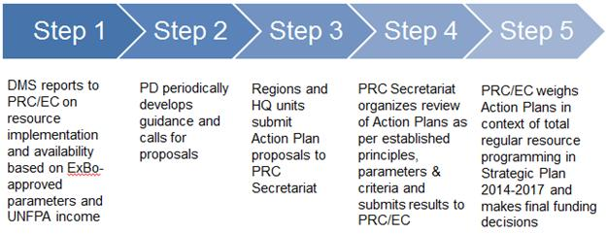
Étape 1 Étape 2 Étape 3 Étape 4 Étape 5

La DSG fait La DP élabore Les unités Le Secrétariat Le CEP/EC pèse
rapportsur la périodiquement régions et siège du CEP organise les plans d’action
mise en œuvre des consignes présentent des un examen des dans le contexte de
des ressources et lance des propositions plans d’action la totalité de la
et la disponibilité appels de de plan d’action selon les principes, programmation
d’après les proposition au Secrétariat les paramètres des ressources
et les critères de base du plan
paramètres du CEP établis et présente stratégique 2014-
approuvéspar le CA les résultats 2017 et prend
et les revenus de l’UNFPA au CEP/CE les décisions
définitives concernant le financement

- Le mécanisme d’examen par les pairs géré par le secrétariat du CEP est un mécanisme éprouvé et crédible d’assurance de la qualité qui a contribué à améliorer considérablement la qualité des documents des programmes de pays de l’UNFPA. Une équipe de deux évaluateurs pairs est tirée au sort à partir d’une liste de volontaires à laquelle tout le personnel de haut niveau de l’UNFPA aux niveaux régional, sous-régional et siège a été invité à s’inscrire. Les évaluateurs évaluent les aspects programmatiques et les aspects financiers de chaque proposition et leurs observations sont remises aux BR et aux unités du siège pour amélioration du plan d’action. Comme l’indique le schéma ci-dessus, le CEP/CE prend en compte les remarques et les recommandations des évaluateurs pairs et prend des décisions définitives de financement sur les plans d’action proposés.

Critères
- Les propositions de plan d’action doivent détailler :
- Les produits du cadre de résultats intégrés auxquels les activités contribuent ;
- Les indicateurs de produits y compris les bases de référence et les cibles ;
- Une description des activités à entreprendre ;
- Les partenaires d’exécution et
- Les ressources nécessaires.

- Les critères appliqués par les évaluateurs lorsqu’ils donnent leur avis sur un plan d’action proposé sont les suivants :
Dimensions del’examen | Critères
Alignement stratégique | - Alignement avec la direction stratégique de l’UNFPA  - Méthodes fondées sur les droits humains  - Liens/contribution au cadre de résultats intégrés  - Établissement de priorités et concentration sur les produits prioritaires
Gestion axée sur les résultats | - Contributions claires /Liens entre produits et résultats  - Indicateurs de produits précis et mesurables avec références de base et cibles
Utilisation des faits et des enseignements tirés | - Justification fondée sur des preuves de lacunes et de besoins.  - Utilisation des leçons tirées de la réalisation des PMR antérieurs  - Mécanismes de suivi définis
Ressources financières/ Budget | - Ressources adaptées aux résultats  - Coûts raisonnables  - Optimisation des ressources

- Une liste détaillée des critères est disponible en ligne ainsi que les formulaires utilisés par les évaluateurs pour évaluer les propositions de plan d’action. L’UNFPA fait essentiellement porter ses efforts d’amélioration de la gestion et de la gouvernance des ressources de base destinées aux interventions mondiales et régionales sur la transparence et la régularité avec laquelle les critères ci-dessus sont appliqués à tous les dollars de financement, sans exception. Les résultats du premier tour d’examen par les pairs des propositions de plans d’action mondiaux et régionaux 2014-2017 présentées par chacun des BR et unités du siège ainsi que les propositions détaillées sont également disponibles en ligne à l’adresse indiquée ci-dessous.

Obtention de résultats

Surveillance et information

- La gestion axée sur les résultats nécessitel’établissement d’indicateurs de performance, de bases de référence et de cibles au début de chaque intervention car elles constituent la base de suivi et d’information sur l’efficacité. Les indicateurs de produits des interventions mondiales et régionales sont un élément exigé des plans d’action mondiaux et régionaux et sont examinés dans le cadre du processus d’examen par les pairs. De même, les dispositifs de suivi des résultats mondiaux et régionaux doivent être indiqués dans le plan d’action.

- Il est important de souligner qu’il faudra effectuer d’autres changements à la manière dont l’UNFPA surveille et communique son efficience en tant qu’organisation et le SPM ne constitue qu’un pas dans cette direction. Dans le contexte d’élaboration d’un cadre unifié pour la planification des ressources et l’architecture de budgétisation, l’UNFPA doit aussi établir des mécanismes permettant de surveiller et d’informer sur toutes ses activités institutionnelles d’une manière intégrée, notamment ses deux fonctions programmatique et non programmatique.

- Entre temps, les BR et les unités du siège communiqueront périodiquement au CE l’avancement des travaux par rapport à leurs plans d’action approuvés concernant les interventions mondiales et régionales. Dans la mesure du possible, ces rapports d’avancement seront basés sur le système d’information existant de l’UNFPA. Ces rapports d’avancement seront complétés par un examen à mi-parcours des interventions mondiales et régionales dans le cadre de l’examen à mi-parcours du plan stratégique 2014-2017. La Division des services de gestion continuera à fournir la vue d’ensemble des statistiques sur les positions trimestrielles de l’UNFPA ainsi que les renseignements actualisés qu’elle fournit tous les trimestres sur les taux de réalisation, le solde des ressources et les constatations et états d’audits. Ces rapports couvrent toutes les ressources de l’UNFPA, notamment celles destinées aux interventions mondiales et régionales. Pour éviter la fragmentation, l’information sur l’avancement des travaux concernant les interventions mondiales et régionales sera communiquée dans sa totalité dans le rapport annuel ordinaire de l’UNFPA et dans l’examen annuel statistique et financier.

Évaluation

- L’UNFPA qui a récemment instauré une nouvelle politique d’évaluation (DP/FPA/2013/5), approuvée par le Conseil d’administration en juin 2013, est en train d’établir un Bureau des évaluations distinct qui relèvera directement du Directeur exécutif. Il est prévu qu’en donnant plus d’importance à la fonction d’évaluation, en lui accordant plus de ressources et en améliorant la capacité de l’institution de fournir des évaluations robustes des interventions programmatiques, l’UNFPA comprendra beaucoup mieux la manière dont il peut produire des actions efficaces et efficientes à fort impact. Ces constats seront utilisés dans de futures interventions. Les interventions mondiales et régionales seront évaluées dans le contexte de toutes les autres interventions programmatiques ainsi qu’avec celles-ci.

- Les constatations ressortant des évaluations seront ensuite prises en compte dans les critères d’examen des futures interventions mondiales et régionales pour améliorer la qualité des plans d’action qui sont financés et contribuent à un plus grand impact de l’institution.

Rôles et responsabilités

- Les rôles et responsabilités concernant la gouvernance et la gestion des interventions mondiales et régionales sont définis dans le schéma suivant.
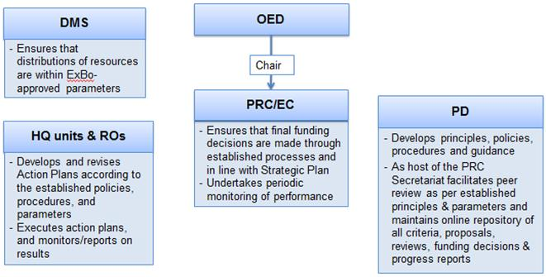

DSG  Assure que les  attributions de ressources  sont dans les paramètres  approuvés par le CA  Unités du siège et BR  - Élabore et révise  les plans d’action selon  les politiques, les procédures  et les paramètres établis.  - Exécute des plans d’action et suit/communique les résultats. | BDE  Président  CEP/CE  S’assure que les décisions finales de financement sont prises en suivant les processus établis et conformes au plan stratégique.  Entreprend périodiquement un suivi de la gestion | DP  -Élabore des principes, des politiques, des procédures et des directives.  En tant qu’hôte du CEP, le secrétariat facilite l’examen par les pairs selon les paramètres et les principes établis et maintient en ligne une logithèque de référence de la totalité des critères, propositions, examens, décisions de financement et rapport d’avancement

- Pour assurer transparence et homogénéité, les documents suivants sont affichés en ligne sur une page intranetréservée à cet effet et tenue à jour par le secrétariat du CEP:
- Toutes les politiques, procédures et calendriers des activités ;
- Tous les plans d’action présentés et le point de la situation ;
- Recommandations sommaires des évaluateurs par les pairs ; et
- Recommandations du CEP et décision de financement du CE.

Le système d’attribution des ressources

Contexte

- Le SAR, l’une des filières de financement évoquées ci-dessus est de ce fait,concerné par les difficultés plus larges décrites ci-dessus. De plus, la part de ressources de base diminuant régulièrement alors que d’autres ressources augmentent, il va devenir de plus en plus important de gérer les ressources du programme attribuées par le SAR d’une manière qui sera en harmonie avec les parties du financement provenant d’autres ressources.

- Néanmoins, il est urgent de résoudre un certain nombre de problèmes associés au SAR, indépendamment des améliorations plus larges de l’architecture du financement. Un examen attentif du fonctionnement du système est indispensable pour comprendre les difficultés actuelles du SAR.

- Le cadre actuel adopté en 1996, a été révisé et perfectionné par le Conseil d’administration en 2000, 2005, et 2007. La plus récente actualisation du SAR, détaillée dans DP/FPA/2007/18, a été approuvée par la décision 2007/42 duConseil exécutif.

- Le document DP/FPA/2007/18 énonce un ensemble de principes directeurs concernant le SAR :
- « Conformité aux principes du Programme d’action de la CIPD ;
- « Assistance financière ciblée sur les pays qui ont le moins réalisé l’agenda de la CIPD, comme cela apparaît dans les objectifs du plan stratégique de l’UNFPA sur la population et le développement, la santé reproductive et la condition féminine ;
- « Élimination graduelle ou limitation de l’assistance financière aux pays qui sont près d’atteindre ou qui ont déjà surpassé les objectifs de la CIPD ;
- « Attention particulière aux pays à revenus très bas,les PMA, l’Afrique sub-saharienne et les pays en situation d’urgence, en transition et en relèvement ;
- « Promotion du renforcement des capacités nationales à travers la coopération Sud-Sud ;
- « Fourniture d’assistance technique à tous les pays qui en font la demande. »

- Ces principes seront rendus opérationnels en partie par une série d’indicateurs en rapport avec les progrès réalisés sur le programme de la Conférence internationale sur la population et le développement comme l’indique le tableau 1.

Tableau 1:Critères SAR
Critère | Seuil
- Proportion d’accouchements en présence de personnel médical qualifié | > 60%
- Taux de prévalence des contraceptifs (méthodes modernes uniquement) | > 25%
- Prévalence du VIH chez les adultes | < 5%
- Taux de fertilité des adolescents | < 65/1000
- Taux de mortalité des moins de 5 ans | < 60/1000
- Proportion de mortalité maternelle | < 100/100 000
- Taux d’alphabétisation des filles/femmes de 15 à 24 ans | > 80%
- Proportion de la population âgée de 10 à 24 ans | < 33%

- Une fois la situation de chacun des pays du programme évaluée à l’aide des indicateurs, ils sont placés dans trois catégories comme l’indique le tableau 2 qui comprend aussi la répartition des pays, des personnes et des ressources de base par groupe.

Tableau 2:GroupesSAR
 | Groupe A | Groupe B | Groupe C
Critère | - Respecter jusqu’à 4 minimums (ou seuils)  - Tous les PMA | Respecter jusqu’à 5-7 minimums | Respecter les 8minimums
Nombre de pays | 66 | 41 | 26
Pourcentage de la population | 43% | 21% | 35%
Pourcentage des ressources de base | 71 – 73% | 21 – 22% | 6 – 7%

- Il est important de noter que le système de catégorisation est binaire (c.-à-d. les minimums sont respectés ou pas) et que chaque indicateur a le même poids. Le cycle du SARet les indicateurs ont été harmonisés avec le plan stratégique, l’usage du système ayant été reconduit lorsque le plan stratégique 2008-2011 a été prolongé jusqu’en 2013.

- Les attributions spécifiques à chaque pays ne sont pas faites à travers le SAR lui-même.Le Conseil d’administration a reconnu dans la décision 2007/42 que « la répartition des ressources à chacun des pays doit être faite d’une manière souple ».Le SAR est complété par un système de répartition des ressources (SRR) qui indique d’une manière souple, les chiffres annuels de planification pour les pays. Cependant, alors que les attributions d’ensemble sont faites conformément aux paramètres décrits ci-dessus, les attributions aux pays sont faites d’après les documents du programme de pays qui sont examinés séparément par le Conseil d’administration.

Principales difficultés

- Un certain nombre de difficultés sont associées au SAR :
- Les indicateurs, élaborés avant la direction stratégique actuelle fixée lors de l’examen à mi-parcours du Plan stratégique ne correspondent pas complètement à la direction stratégique ;
- L’attribution actuelle des ressources n’est pas convenablement axée sur les besoins, ce qui est particulièrement problématique pour un organisme qui a un mandat universel et fonde son travail sur les principes des droits humains, notamment le respect de toutes les vies ;
- L’attribution des ressources ne correspond pas aux types d’interventions que dispense l’UNFPA;
- Le système actuel n’attribue pas les ressources d’une manière qui en optimise l’impact, en récompensant les résultats par exemple;
- Le système actuel n’est pas adapté aux interventions nécessitées par une crise humanitaire;
- Si le système actuel venait à être utilisé sans modification en dehors de l’actualisation des données correspondant aux huit indicateurs, la répartition de pays et de personnes qui en résulterait serait difficile à exécuter.

- Chacune de ces difficultés nécessite plus d’explications.

Les indicateurs ne correspondent pas pleinement à la direction stratégique actuelle

- Étant donné que les indicateurs du SAR ont été sélectionnés avant le centrage du travail de l’UNFPA occasionné par l’examen à mi-parcours (EMP), rien de surprenant à ce qu’ils ne correspondent pas exactement à la direction stratégique fixée par l’examen à mi-parcours (EMP)(généralement appelée “cible” ou centre de la cible).

- Deux indicateurs en particulier, sont moins directement liés à la direction stratégique : le taux de mortalité des moins de cinq ans et le taux d’alphabétisation chez les filles/femmes de 15 à 24 ans. Ces deux indicateurs sont importants sur un plan général, mais l’UNFPA ne travaillant pas directement sur ces problèmes, leur inclusion n’appartient pas à la même catégorie que les autres indicateurs qui couvrent tous des domaines sur lesquels sont axés les programmes de l’UNFPA. Ce décalage est particulièrement important en raison de la structure du SAR : tous les indicateurs ont le même poids, ce qui signifie que la même importance est accordée à la mortalité des moins de cinq ans qu’au ratio de mortalité maternelle en dépit du fait que l’UNFPA ne travaille pas dans le premier domaine tandis que le dernier est explicitement cité comme priorité au centre de la cible.

- L’autre indicateur qui ne correspond pas vraiment au reste de l’ensemble, est la proportion de la population âgée de 10à 24 ans. L’UNFPA place les adolescents et les jeunes au centre de son œuvre, mais cet indicateur est structurellement différent des autres en ce qu’aucune direction normative n’est associée aux changements qu’il contient et l’UNFPA ne recherche aucun changement de direction dans un sens ou dans un autre. Contrairement à cela, un ratio élevé de mortalité maternelle est mauvais du point de vue des normes et l’UNFPA s’emploie activement à l’abaisser. Par contre, il n’existe aucune donnée normative indiquant si un pourcentage donné de population âgée de 10 à 24 ans est bon ou mauvais et la programmation de l’UNFPA vise à améliorer la vie de ces adolescents et jeunes et non à essayer d’augmenter ou de diminuer leur pourcentage de la population totale.

Les attributions actuelles de ressources ne sont pas vraiment axées sur lesbesoins

- Le SAR est un mécanisme explicitement basé sur les besoins, car la base principale utilisée pour classer les pays par catégories est le besoin. En dépit de ce fait, les attributions de ressources ne correspondent pas aux besoins, notamment du point de vue des personnes souffrant des problèmes que l’UNFPA s’attache à résoudre.

- L’une des principales raisons de cet état de fait est que les attributions actuelles favorisent largement les petits pays. Cela se voit clairement sur la figure 1 qui représente les attributions par tête planifiées pour un sous-ensemble de pays bénéficiaires du programme.

- Figure 1: Attribution de ressources par tête
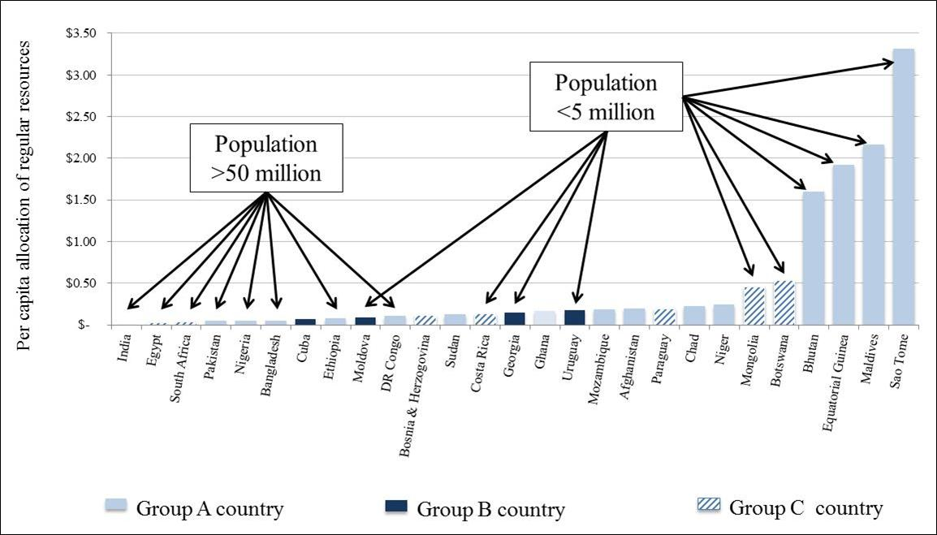
Per capita allocation… Attribution de ressources de base par tête
3,50 $ 3,00 $, 2,50 $, 2,00 $, 1,50 $, 1,00 $, 0,50 $
Population > 50 millions Population > 5 millions

Inde, Égypte, Afrique du Sud, Pakistan, Nigeria, Bangladesh, Cuba, Éthiopie, Moldova, RD Congo, Bosnie-Herzégovine, Soudan, Costa Rica, Géorgie, Ghana, Uruguay, Mozambique, Afghanistan, Paraguay, Tchad, Niger, Mongolie, Botswana, Bhoutan, Guinée équatoriale, Maldives, Sao Tomé
Pays du groupe A Pays du groupe B Pays du groupe C

- 23 pays qui ont tous moins de 5 millions d’habitants, reçoivent plus de 0,35 $ par personne, par année. Par contre, les pays dotés d’une nombreuse population ne reçoivent que quelques centimes par tête bien qu’étant ceux où les décès maternels sont les plus nombreux et ceux où les besoins de contraceptifs non satisfaits sont les plus importants.

- Même parmi les pays relativement petits, le biais très prononcé vers les plus petits pays,éclipse d’autres chiffres, comme ceux liés au besoin ou même à la catégorie de SAR.On le constatera facilement en regardant quelques exemples, comme ceux du tableau 3.

Tableau 3: Exemples d’attributions aux pays à faible population
 | Botswana | Tchad | Paraguay
Catégorie SAR | B | A | B
Population | 1,9 million | 10,5 millions | 6 millions
Taux de mortalité maternelle | 180 | 1100 (le plus élevé du monde) | 99
Taux de prévalence de la contraception (moderne) | 35% | 1.7% (le plus bas du monde) | 70.1%
Catégorie de revenus | moyens tranche sup | Faibles | Faibles-moyens
Ressources de base par tête | $0,54 | $0,24 | $0,20

- Les conséquences de ce biais favorisant les petits pays sont significatives car les effets cumulés sont conséquents.Par exemple, bien que moins de 5% de la population totale des pays dans lesquels œuvre l’UNFPA vivent dans des pays comptant 10 millions d’habitants ou moins, ils reçoivent 26% des ressources de base de l’UNFPA. Par contre, les pays de plus de 50 millions d’habitants représentent 77% de la population totale dans lesquels œuvre l’UNFPA, mais ils ne reçoivent que 31 % des ressources de base.

- En conséquence, les pays confrontés au plus grand nombre de décès maternels et au plus grand nombre de personnes aux besoins en contraceptifs non satisfaits, reçoivent une quantité très petite, en proportion, des ressources de base de l’UNFPA comme l’indique la Figure 2.

Figure 2: Décalage entre besoins et attribution de ressources
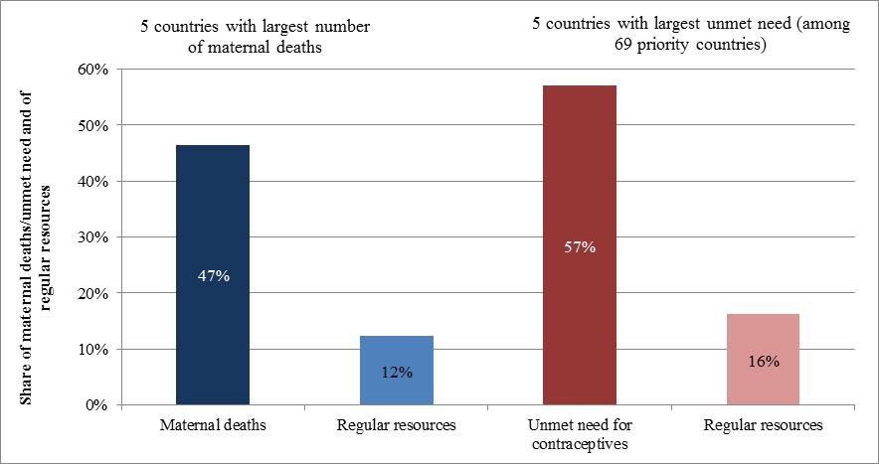
5 pays comptant le plus grand nombre 5 pays comptant le plus grand nombre de
de décès maternels de besoins non satisfaits (parmi 69 pays prioritaires
Pourcentage de décès maternels/besoins non satisfaits et de ressources de base
Décès maternels Ressources de base Besoins de contraceptifs Ressources non satisfaits de base

- Ces résultats sont problématiques du point de vue des droits humains pour une organisation investie d’un mandat universel : les femmes vivant dans un grand pays reçoivent beaucoup moins d’aide de l’UNFPA que celles vivant dans un petit pays pour la simple raison qu’elles habitent un pays plus peuplé.Il y a cependant un nombre de motifs possibles pour le biais favorisant les petits pays et il n’est pas nécessairement approprié que chaque pays reçoive une attribution identique par tête des ressources de l’UNFPA.

- Les coûts, par exemple de la programmation dans les petits pays pourraient être systématiquement plus élevés que ceux de la programmation dans les grands pays en raison de ladéséconomie d’échelle).Le décalage pourrait aussi se justifier par une théorie du changement qui pourrait expliquer l’impact plusimportant que peut avoir l’UNFPA dans les petits pays que dans les grands.

- Or, la difficulté actuellement, est qu’aucun de ces motifs n’étaye le biais en faveur des petits pays. Cela le rend particulièrement problématique pour une organisation comme l’UNFPA dont le principe clé est les droits humains.

Les attributions de ressources ne sont pas systématiquement liées aux interventions de l’UNFPA

- La programmation de l’UNFPA est adaptée aux cadres dans lesquels il œuvre afin de répondre aux besoins sur le terrain et aux capacités présentes chez les partenaires.Ainsi, au Brésil et en Chine, le travail de l’organisation est avant tout orienté vers la « fourniture de pensée »par le biais du plaidoyer et du dialogue et des conseils de politique, par exemple. Par contre, dans une situation de crise humanitaire ou dans un cadre présentant de grands besoins et une faible capacité de répondre, ilest demandé à l’UNFPA de fournir une gamme complète d’interventions allant du plaidoyer et du dialogue et conseil de politique à la prestation de servicesen passant par la gestion des connaissances et le renforcement des capacités (particulièrement dans les situations de crise humanitaire).

- L’UNFPA ne dispose pas actuellement d’une manière systématique de décrire ses interventions dans des situations différentes, problème en cours de règlement dans le contexte d’un réexamen du modèle de gestionde l’organisation. Cependant, ce problème est aussi important pour le SAR car au niveau le plus élémentaire, les ressources sont attribuées pour exécuter un ensemble d’interventions.Le volume de ressources nécessaires pour fournir un ensemble complet d’interventions (comprenant plaidoyer, dialogue et conseil de politique, gestion des connaissances, renforcement des capacités et prestation de services) sera de toute évidence, différent du volume de ressources nécessaire pour ne fournir que du plaidoyer et un dialogue et des conseilsde politique.

- Corollaire naturel de ce fait : l’attribution de ressources doit être fondée sur les interventions à fournir dans unesituation donnée, or actuellement, il n’y a aucun rapport entre le SAR et les types d’interventions à réaliser.

Le système actuel n’optimise pas l’impact

- L’une des fonctions essentielles de tout système qui attribue des ressources est de les affecter où elles ont le plus de chances de produire un impact.Le système actuel de l’UNFPAtient en partie compte de cela en se concentrant sur le besoin dans la sélection des indicateurs et en classant les pays par catégories mais il ne dispose pas d’un mécanisme plus structuré pour optimiser l’impact. Par exemple, les ressources de l’UNFPA ont plus de chances d’améliorer la vie des femmes, des adolescents et des jeunes si elles sont attribuées à travers des bureaux qui ont de solides antécédents de programmation réussie, mais il n’y a actuellement aucun moyen systématique d’évaluer cela et de récompenser la bonne gestion. En conséquence, l’UNFPA n’octroie pas de ressources plus étoffées aux pays capables d’en faire le meilleur usage.

Le système actuel est mal adapté pour répondre aux crises humanitaires et autres menaces et opportunités émergentes

- Le monde dans lequel travaille l’UNFPA est extrêmement imprévisible.Un séisme ou un ouragan peut survenir dans un lieu précédemment calme tandis qu’un conflit armé peut éclater soudainement dans un pays jugé stable comme ce fut récemment le cas au Mali.Des opportunités peuvent aussi se présenter très rapidement par suite d’un changement politique ou d’une percée technologique.

- Lorsqu’une crise humanitaire ou une autre menace se produit ou lorsqu’une opportunité apparaît soudainement, l’UNFPA a besoin de pouvoir réagir rapidement. Il existe en ce moment de petites réserves de ressources utilisables pour les crises humanitaires ou de nouveaux projets entrepris par l’organisation mais elles sont considérablement plus petites (en termes absolus et relatifs) que les sommes d’argent que réservent le PNUD et l’UNICEF avant de partager le reste à travers l’équivalent du SAR.

- Conséquence: l’UNPPA dépend davantage d’autres ressources moins prévisibles dans ces situations. Ainsi, il est plus difficile de répondre aux crises humanitaires et l’organisation dispose de possibilités limitées d’octroyer des ressources aux solutions novatrices aux problèmes émergents.

Conserver le système actuel en se contentant d’actualiser les données des indicateurs conduirait à une situation difficile.

- Il serait possible, malgré les difficultés signalées ci-dessus, de laisser le SAR inchangé et de simplement actualiser les groupes de pays en se fondant sur les changements de données associées aux huit indicateurs.Il est cependant important de comprendre que cette approche conduirait aussi à des changements importants car 22 pays changeraient de catégorie d’après les plus récentes données, comme suit :
- Du Groupe au Groupe B: 5 pays;
- Du Groupe B au Groupe C: 14 pays ;
- Du groupe C au Groupe B: 3 pays.

- La modification du nombre de pays et de parts de population qui résulteraient de ces changements (en admettant qu’aucun autre changement ne soit effectué au SAR) figurent au tableau 4.

Tableau 4: Changements aux groupes de pays effectués d’après l’évolution des données.
 | 2008 |  | 2013
Groupe | Nombre depays | Pourcentage de la population | Nombre de pays | Pourcentage de la population
A | 66 | 43% | 62 | 43%
B | 41 | 22% | 35 | 16%
C | 26 | 35% | 37 | 41%
Total | 133 | 100% | 134 | 100%

- Les changements seraient plus prononcés pour les pays passant du Groupe B au Groupe C, car ce dernier est maintenant considérablement plus nombreux. Inversement, les pays du groupe B profiteraient considérablement du dépeuplement vers le groupe C bien que les pays restés dans le groupe B ne soient pas dans une situation différente de celle où ils se trouvaient en 2008, ce qui signifie qu’il y a peu de raisons de changer beaucoup leurs attributions de ressources,

- La nature du système de seuil rend cela plus problématique. Dans certains cas, des changements infimes au point d’en être négligeables, auraient des effets dramatiquessur la quantité d’argent que pourrait recevoir un pays. Par exemple, la minime augmentation 0, 4 %, de la proportion de la jeunesse jordanienne est juste suffisante pour lui faire franchir un seuil. En conséquence, le Jordanie passerait du Groupe C au groupe B, ce qui aurait des répercussions considérables sur le volume de ressources qu’elle pourrait recevoir.

Solutions aux problèmes

- Il faut, pour résoudre ces problèmes, modifier le SAR de plusieurs manières ainsi qu’adopter d’autres changements exposés à la section IV de cette annexe.

- La révision proposée du SAR modifiera de plusieurs manières déterminantes le processus utilisé dans le système actuel.La Figure 3 présente un résumé du processus actuel et du nouveau processus.

Figure 3: Comparaison du déroulement des opérations entre le SAR de2007etle SAR révisé
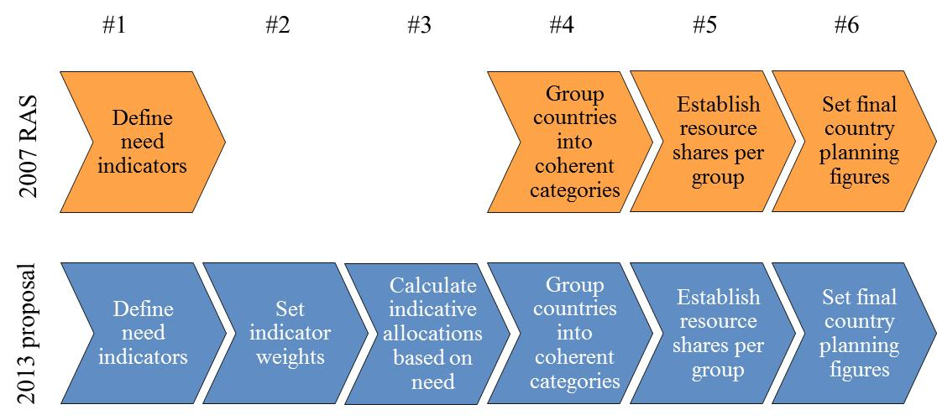
N° 1 N° 2 N° 3 N° 4 N° 5 N° 6
SAR 2007 Proposition 2013
SAR20077777 | Définir les indicateurs  de besoins |  |  | Grouper  les pays  en  catégories  cohérentes | Établir  les proportions  de  ressources  par groupe | Fixer les chiffres  finaux de  planification  par pays
Proposit | Définir les indicateurs  de besoins | Fixer  Le facteur de pondération de l’indicateur | Calculer  les attributions  indicatives  d’après les besoins | Grouper  les pays  en  catégories  cohérentes | Établir  les proportions  de  ressources  par groupe | Fixer les chiffres  finaux de  planification  par pays

- Chacune de ces étapes est examinée ci-dessous.

Définir les indicateurs de besoin

- Les pays dans lesquels l’UNFPA exerce ses activités ont tous besoin de l’appui de l’organisation ; il n’existe en fait aucun pays au monde qui ne se trouve pas confronté aux défis liés à la mise en œuvre de certains aspects du programme d’action de la CIPD.Il y a clairement néanmoins, de grosses différences entre les pays du monde lorsqu’il en vient à leur besoin d’aide de l’UNFPA : bien que la Norvège, en tête de l’indice du développement humain et de l’indice d’inégalité entre les sexes ait très vraisemblablement des besoins liés à l’agenda de la CIPD, il ne fait aucun doute que l’UNFPA peut avoir plus d’impact au Tchad qui a le taux de mortalité maternelle le plus élevé du monde et l’un des taux de prévalence de la contraception les plus bas. Cette conclusion conduit immédiatement à se demander de quelle manière l’UNFPA peut évaluer les pays en vue de déterminer comment il peut le mieux parvenir à des résultats et faire progresser l’agenda de la CIPD.

- Plusieurs principes ont guidé le processus de sélection d’indicateurs de mesure du besoin. Pour en envisager l’inclusion, les indicateurs doivent :
- Avoir un rapport direct avec la perspective stratégique de l’UNFPA telle qu’elle apparaît dans la cible;
- Être émis par une source international crédible;
- Couvrir suffisamment le pays et
- Apporter une dimension unique au calcul des besoins d’un pays (autrement dit, ne pas faire double emploi avec un autre indicateur).

- Un nombre d’indicateurs ont été examiné sur la base de ces critères, à commencer par l’ensemble actuel de huit indicateurs SAR et en fin de compte, un ensemble de six indicateurs a été identifié. Les nouveaux indicateurs sont représentés à la figure 4 ainsi qu’une description des changements par rapport à l’ensemble d’indicateurs de 2007.

Figure 4: Nouveaux indicateurs SAR avec description des changements par rapport aux indicateurs actuels
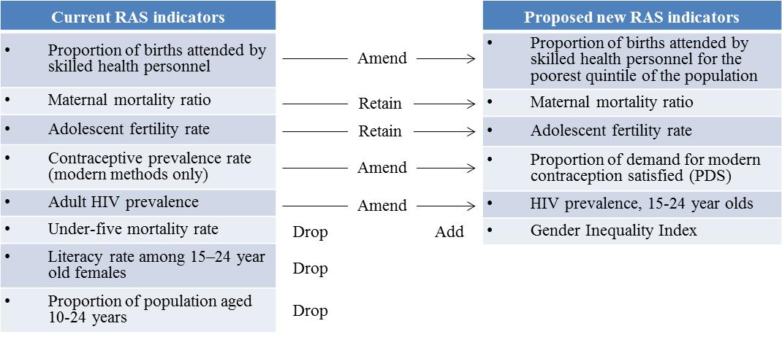

Indicateurs SAR actuels  - Proportion d’accouchements en présence de personnel médical qualifié  - Taux de mortalité maternelle  - Taux de fertilité des adolescentes  - Taux de prévalence de la contraception (méthodes modernes uniquement)  - Prévalence du VIH chez les adultes  - Taux de mortalité des moins de cinq ans  - Taux d’alphabétisation parmi les filles femmes âgées de 15 à 24 ans  - Proportion de la population âgée de 10 à 24 ans. | Modifier  Conserver  Conserver  Modifier  Modifier  AbandonnerAjouter  Abandonner  Abandonner | Nouveaux indicateurs SAR proposés  - Proportion d’accouchements en présence de personnel médical qualifié pour le quintile le plus pauvre de la population  - Taux de mortalité maternelle  - Taux de fertilité des adolescentes  - Proportion de demande de contraception moderne satisfaite (PDS)  - Prévalence de VIH chez les 15-24 ans  - Index d’inégalité des sexes

- En résumé, deux indicateurs de l’actuel SAR ont été conservés tels quels, trois ont été modifiés et trois ont été abandonnés tandis qu’un nouvel indicateur a été ajouté. Les motifs de ces modifications sont les suivants:
- Modifications :
  - Proportion d’accouchements assistés par du personnel de santé qualifié (modifié pour faire porter l’attention sur le quintile le plus pauvre de la population): cet indicateur sera encore utilisé mais l’attention sera portée sur le quintile le plus pauvre de la population au lieu de la totalité de la population pour refléter les inégalités au sein d’un pays et le fait que l’UNFPA concentre ses efforts sur les plus démunis et les plus vulnérables. Les données indiquent clairement que les résultats moyens déduits d’indicateurs calculés au niveau du pays dissimulent d’importants écarts entre les groupes. Une étude récente publiée par le Lancet,par exemple, stratifie les résultats concernant la santé de la mère et de l’enfant par quintiles de richesse et constate que « les pays à niveaux comparables de couverture globale avaient souvent des résultats très différents concernant l’équité. » Étant donné que l’UNFPA est déterminé à concentrer ses efforts sur les plus vulnérables, le nouveau SAR devrait dans l’idéal, utiliser des indicateurs qui reflètent l’état épidémiologique des déshérités ainsi que toutes les dimensions du besoin mais les données sont insuffisantes pour ce faire.Des données étant cependant disponibles pour la proportion d’accouchements assistés par du personnel médical qualifié, elles sont utilisées dans le SAR. Cela est particulièrement important pour cet indicateur car le même article du Lancet a constaté que les écarts par quintile de fortune étaient plus significatifs pour cet indicateur que pour n’importe lequel des onze autres indicateurs étudiés ;
  - Taux de prévalence de contraception modifié pour adopter proportion de demande de contraception modern satisfaite : proportion de demande de contraception satisfaite (PDS) est préféré à taux de prévalence de contraception (TPC) car PDS a plus de sens et est plus facile à interpréter : il associe le TPC et le taux de besoin de planification familiale non satisfait dans un chiffre unique qui donne une image plus complète de la dynamique contraceptive dans une société et il remédie aussi à une faiblesse du TPC qui est difficile à interpréter en raison de l’absence de maximum empirique bien défini (à la différence du PDS qui peut atteindre 100%);
  - Prévalence du VIH chez l’adulte (modifié pour adopter prévalence du VIH chez les 15-24 ans): La prévalence du VIH sera encore utilisée mais l’attention portera essentiellement sur les 15-24 ans à la fois parce que les jeunes sontune cible clé de l’UNFPA et parce que cet indicateur est considéré une approximation raisonnable de l’incidence du VIH, qui est le centre d’intérêt idéal d’une organisation qui se concentre sur la prévention du VIH mais qui est difficile à mesurer directement. De plus, c’est la mesure utilisée dans les Objectifs du millénaire pour le développement.
- Suppressions :
  - Taux de mortalité des moins de cinq ans et taux d’alphabétisation chez les filles/femmes de 15 à 24 ans : tous deux seront abandonnés car l’UNFPA ne travaille pas directement sur ces questions (bien que les efforts de l’organisation puissent contribuer indirectement aux deux). De plus, ces deuxindicateurs n’ajoutent pas de valeur de prédiction au modèle car ils sont en étroite corrélation avec les indicateurs existants : le coefficient de corrélation entre les résultats des pays avec et sans taux d’alphabétisation féminine (coté à 10 points) est 0,9955, ce qui signifie que l’inclusion de cet indicateur ne change pratiquement en rien le SAR. Il en va de même pour la mortalité des moins de 5 ans (R² = 0.9942).
  - Proportion de la population âgée de 10 à 24 ans : la population est une variable importante mais ilest problématique de la prendre en compte de cette manière car aucune direction normative n’y est associée (c.-à-d., qu’une valeur plus élevée ou plus basse n’est pas en soi meilleure ou pire), à la différence de tous les autres indicateurs du SAR (c.-à-d., un déclin du taux de mortalité maternelle est normalement une bonne chose sur le plan des normes tout comme l’est une augmentation de la proportion de demande satisfaite). Cependant, avec le pourcentage de la population âgé de 10 à 24 ans, il n’est pas possible d’assigner un sens aux changements ; il n’est pas mieux en soi que le nombre soit plus élevé ou plus bas, ce qui rend problématique l’inclusion de l’indicateur dans un système qui est autrement basé sur des indications claires selon lesquelles la valeur d’un indicateur reflète un besoin plus grand qu’une autre valeur du même indicateur (à savoir, un taux élevé de mortalité maternelle signale sans équivoque un plus grand besoin qu’un taux de mortalité maternelle bas). De même, le travail de l’UNFPA ne consiste généralement pas à travailler avec les pays en vue d’augmenter ou de diminuer le pourcentage de la population âgée de 10 à 24 ans mais plutôt à planifier pour les implications duchiffre en question (et il en sera probablement encore ainsi pour les années à venir).Cela est, une fois d plus, très différent des autres indicateurs (par ex., l’UNFPA œuvre directement à aider les pays à diminuer la mortalité maternelle et pas à simplement planifier les conséquences de ce fait), ainsi, cet indicateur inadapté ne doit pas être intégré.Il ne faut pas interpréter ce propos comme signifiant que l’organisation ne considère pas ce domaine de travail important, mais plutôt que la population a été prise en compte séparément, comme cela est expliqué plus loin ;
- Adjonctions :
  - Index d’inégalité des sexes : cet indicateur relativement nouveau, inclus dans le rapport de développement humain, fournit « une mesure composite de l’inégalité des réalisations entre les hommes et les femmes dans trois dimensions : santé reproductive, autonomie et marché du travail ». Bien que l’UNFPA ne travaille pas directement dans tous ces domaines, l’indicateur a été choisi, de préférence à d’autres mesures possibles de l’égalité des sexes, pour plusieurs raisons.D’abord il tente de capter une image globale de la condition des femmes dans une société donnée, ce qui n’est pas le cas d’autres indicateurs d’égalité des sexes. Deuxièmement, il comporte dans sa composition un nombre de domaines sur lesquels l’UNFPA travaille directement ainsi que quelques-uns sur lesquels il s’aventure à l’occasion à la différence d’autres possibilités pour lesquelles les domaines occasionnels sont uniquement indirects. Troisièmement, il met plus largement l’accent sur l’inégalité qui est un élément essentiel du plan stratégique. Dernière raison, mais pas pour autant la moindre, il existe de bonnes données le concernant, ce qui n’est pas le cas de la plupart des autres indicateurs relatifs à l’égalité des sexes.

Tous les indicateurs proposés répondent au critère de pouvoir s’appuyer sur des données concernant la majorité des pays dans lesquels l’UNFPA exerce ses activités et de provenir d’une source internationale crédible, comme suit.
- Proportion d’accouchements en présence de personnel médical spécialisé pour le quintile le plus pauvre de la population : UNICEF, Rapport 2013 sur la condition des enfants du monde (données les plus récentes);
- Taux de mortalité maternelle : Division des statistiques des Nations Unies, base de données sur les OMD (données 2010) ;
- Taux de natalité chez les adolescentes: Programme des Nations Unies pour le développement, Estimations de la population mondiale
- Proportion de demande de contraception modernesatisfaite : Division de la population des Nations Unies, Usage mondial de la contraception 2012 (données de 2012);
- Prévalence du VIH, âges 15-24 ans : Rapport UNAIDS sur l’épidémie mondiale de sida 2012 (données de 2011);
- Index d’inégalité des sexes :Rapport 2013 du PNUD sur le développement humain (données 2012).

On notera que, comme dans le SAR actuel, aucun indicateur ne reflète le travail de l’organisation sur la dynamique de la population et les données le concernant.Cela tient à deux faits : premièrement, tous les pays ont des problèmes relatifs à la population et aux données et deuxièmement, aucune mesure ne donne un résumé facile à comprendre de ces derniers,ni de méthode claire concernant la direction du travail (à la différence, par exemple du taux de mortalité maternelle où un déclin est sans équivoque, bon).En conséquence, les questions de dynamique des populations et de données ne sont pas prises en compte dans ce calcul de besoin bien qu’elles soient reflétées dans le mécanisme d’attribution des ressources, comme indiqué ci-dessous.

Nous proposons cependant d’inclure deux autres sujets comme facteurs supplémentaires dans les SAR:
- Risque de crises humanitaires : il est inclus car c’est un facteur qui influe sur la capacité de l’UNFPA d’obtenir des résultats, à la fois en changeant la nature du travail que l’organisation effectue et en augmentant les difficultés (et donc les coûts) de l’exécution des interventions ; ilest évalué à travers le modèle de perspective mondiale d’OCHA qui évalue les dangers auxquels les pays sont confrontés, leur vulnérabilité, et la capacité des populations de faire face aux risques ;
- Inégalités de revenus : cet élément est inclus car une grande inégalité de revenu est généralement associée à de grandes poches de pauvreté, ce qui modifie la nature de la programmation de l’UNFPA; l’évaluation se fait à travers le ratio de revenu du quintile le plus pauvre par rapport à celui du quintile le plus riche (tiré du Rapport 2013 du PNUD sur le développement humain).

Ces deux indicateurs n’étant pas de même nature que les six ci-dessus, ils n’ont pas été ajoutés à la liste: l’UNFPA travaille en effet directement sur les domaines visés par les six indicateurs tandis que les deux facteurs supplémentaires appartiennent à des domaines qui,s’ils ont des répercussions sur le travail de l’organisation, ne font pas l’objet d’interventions de l’organisation (bien qu’il puisse y avoir des effets indirects, comme par exemple, les efforts pour promouvoir l’égalité des sexes peuvent influencer l’inégalité des revenus).

Établir le facteur de pondération des indicateurs

Dans le SAR actuel, le même poids est accordé aux huit indicateurs, ce qui est un problème car cela implique que chacun a la même importance pour l’organisation, ce qui n’est pas du tout le cas. En conséquence, nous ajoutons une étape supplémentaire au SAR qui consiste à ajouter un facteur de pondération aux indicateurs.

Plusieurs méthodes de combinaison des indicateurs ont été étudiées. Celle qui a été adoptée en fin de compte est un système simple basé sur des points qui pondère (attribue des points) d’abord chaque indicateur (pondération inter-indicateur), puis les niveaux de besoin au sein d’un indicateur (pondération intra-indicateur). Cette méthode a des points communs avec les systèmes utilisés par l’UNICEF et le Fonds mondial de lutte contre le sida, la tuberculose et le paludisme.

Le choix de facteurs de pondération inter indicateurs n’est pas un exercice purement statistique qui peut être basé sur l’information empirique existante. Au lieu de cela, les facteurs de pondération doivent refléter la prise de décision stratégique concernant les priorités de l’organisation. La Figure 5 représente le facteur de pondération de chacun des six indicateurs figurant ci-dessus.

Figure 5: Pondération des indicateurs SAR
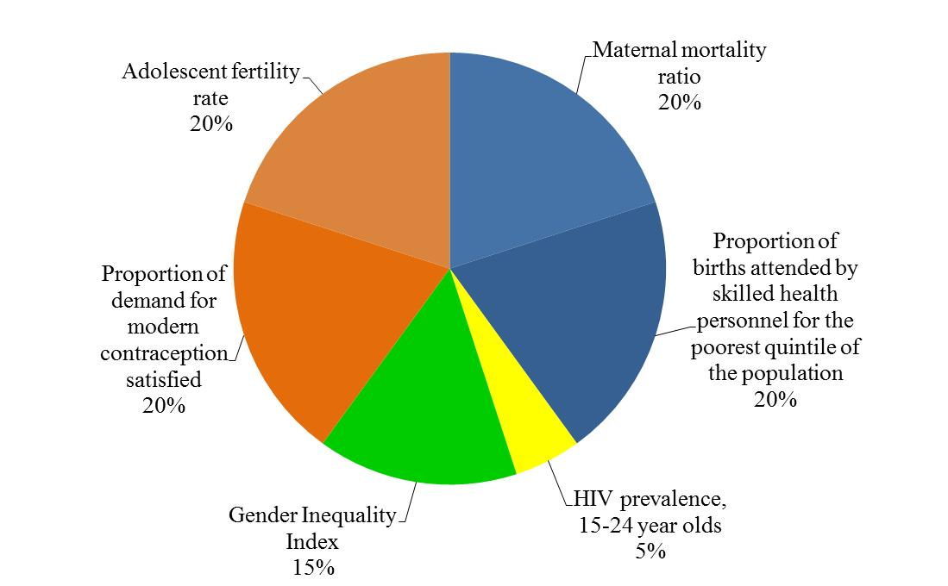
Taux de fertilité des adolescentes 20% Taux de mortalité maternelle 20 %
Proportion de demande de contraception
moderne satisfaite 20 % Proportion d’accouchements en
présence de personnel médical qualifié pour le quintile le plus pauvre de la population 20 %

Index d’inégalité des sexes 15 % Prévalence du VIH chez
les 15-24 ans 5 %

- Cette pondération reflète les domaines de travail privilégiés par l’UNFPA : santé sexuelle et reproductive, adolescents et jeunes et femmes comme l’indique la cible.

- Ces pourcentages reflètent le maximum de points accordés à un pays connaissant le besoin le plus élevé pour un indicateur donné. Par exemple, le pays où est enregistré le pire taux de mortalité maternelle au monde (le Tchad), reçoit 20 points. Les pays qui ont un taux de mortalité maternelle moins élevé reçoivent naturellement un plus petit nombre de points que le Tchad pour cet indicateur. Le nombre de points que chacun reçoit est déterminé par le type d’intervention que l’UNFPA souhaite effectuer dans un pays. La typologie des interventions est décrite plus en détail dans l’annexe sur le modèle d’activité car la méthode proposée pour le SAR s’appuie directement sur le cadre conceptuel établi dans le modèle de gestion:
- Dans les contextes de très grands besoins, l’UNFPA exécute souvent une gamme complète d’interventions allant du plaidoyer et du dialogue/conseil sur les politiques, la gestion des connaissances et du renforcement des capacités à la prestation de services ;
- Dans les contextes de grands besoins, l’UNFPA ne met généralement pas l’accent sur la prestation de services mais prend part aux trois autres stratégies de programme ;
- Dans les contextes de besoins moyens, l’UNPFA se concentre généralement sur le plaidoyer et le dialogue/le conseil de politique et la gestion des connaissances;
- Dans les contextes de faible besoin, l’UNFPA intervient uniquement dans les domaines du plaidoyer et du dialogue/conseils sur la politique.

- Ces différents modes d’engagement déterminent la quantité de points attribuée à chaque quartile de besoin : du fait que l’UNFPA procurera un ensemble complet de services dans les pays à très grands besoins, les pays de ce quartile se voient attribuer le nombre maximum de points pour un indicateur particulier (dans le cas de la mortalité maternelle, 20). À l’inverse, dans les contextes de grands besoins, et non plus de très grands besoins, l’UNFPA s’engage généralement dans toutes les stratégies du programme à l’exception de la prestation de services ; laprestation de services étant onéreuse, ce retrait diminue le nombre de points attribués à un pays à grands besoins.Dans le cas de mortalité maternelle, ces pays ne reçoivent que 12 points. Pour les pays à besoins moyens et ne recevant de ce fait, que le plaidoyer et le dialogue de politique/les conseils et la gestion des connaissances, 6 points sont attribués alors que les pays de faibles besoins dans lesquels l’UNFPA ne procure que le plaidoyer et le dialogue de politique/les conseils, ne reçoivent pas de points de besoin (zéro points sont attribués car la capacité de base de gérer le plaidoyer et le dialogue/l’avis de politique est prise en compte ailleurs dans le modèle comme cela est décrit ci-dessous.

- Il est possible, en utilisant cette méthode, d’attribuer un score à chaque pays dans lequel l’UNFPA exerce des activités, comme dans les exemples du tableau 5.

Tableau 5: Exemples de système basé sur les points
 | Proportion d’accouchements en présence de personnel médical qualifié pour le quintile le plus pauvre de la population |  | Taux de mortalité maternelle |  | Taux de fertilité chez les adolescentes  Do we really mean adolescent birth rate? See original Engl doc, or we mean adolescent fertility rate? |  | Proportion de la demande de contraception moderne satisfaite |  | Prévalence du VIH chez les 15 à 24 ans |  | Index d’inégalité des sexes |  | Total des points
Pays | Quadrant | Points | Quadrant | Points | Quadrant | Points | Quadrant | Points | Quadrant | Points | Quadrant | Points
Botswana | Faible | 0 | Moyens | 6 | Moyens | 6 | Moyens | 6 | Très grands | 5 | Moyens | 5 | 28
Tchad | Très grands | 20 | Très grands | 20 | Très grands | 20 | Très grands | 20 | Grands | 3 | Grands | 9 | 92
Yémen | Grandes | 12 | Moyens | 6 | Grands | 12 | Grands | 12 | Faibles | 0 | Très grands | 15 | 57

- Enfin, les deux facteurs supplémentaires mentionnés ci-dessus, fragilité et risque de crises humanitaires et inégalité des revenus, sont inclus en donnant des points supplémentaires.Ainsi, les pays qui sont considérés confrontés à de très grands risques dans le modèle de perspective mondiale OCHA reçoivent 10 points supplémentaires tandis que ceux qui sont confrontés à de grands risques reçoivent 6 points et ceux qui le sont à des risques moyens, 3. L’inégalité de revenus est notée de la même manière, les pays étant groupés en très grande, grande et moyenne inégalité de revenus et reçoivent des points selon un barème, 5 points étant le maximum. Le Tableau 6 en donne un exemple.

Tableau6: Exemples de points complémentaires
 | Fragilité et risque de crises humanitaires |  | Inégalité des revenus |  | Pointssupplémentaires | Total final de points (combinant les points antérieurs avec les points supplémentaires)
Pays | Situation | Points | Quadrant | Points
Botswana | Aucun | 0 | Grands | 3 | 3 | 31
Tchad | Très grand | 10 | Moyens | 1 | 11 | 103
Yémen | Très grand | 10 | Moyens | 1 | 11 | 68

- Il est accordé ensuite une classification aux pays fondée sur leur total final de points, les pays étant répartis en quartiles (c.-à-d. le quart des pays ayant les totaux les plus élevés est considéré besoins les plus grands).

Calculer les attributions indicativesen fonction des besoins

- L’un des problèmes du SAR actuel est que le pourcentage de ressources allant à chaque groupe de pays (les groupes A, B et C) ne repose pas sur un critère épidémiologique ou autre. En fait, il repose avant tout sur les versions antérieures du SAR.

- La méthode n’est évidemment pas idéale et le système de classement des pays en catégories par besoinsévalués par des points est une manière plus robuste de déterminer le niveau de ressources approprié allant à chaque groupe. La première étape consiste à évaluer le volume de ressources disponibles pour les programmes de pays d’après les projections de revenus pour 2014-2017 et la répartition des ressources totales disponible pour les programmes de pays. La deuxième étape est de retirer les ressources mises de côté pour d’autres fins (par ex. les Fonds d’urgence destinés à la programmation humanitaire).

- Ensuite, un montant minimal d’argent est mis de côté dans tous les pays pour la programmation. Ces ressources constituent un « plancher »qui donne aux bureaux pays une base leur permettant de procéder au plaidoyer et au dialogue/conseils de politique et d’intervenir sur des questions liées à la dynamique des populations et aux données. Le plancher est fixé à500000 $ par an, par pays.

- Néanmoins, cette approche soulève une question d’équité : certains des pays où intervient l’UNFPA sont beaucoup mieux à même que d’autres de couvrir eux-mêmes ces coûts de base. L’UNFPA ne fait actuellement pas partie du nombre croissant d’institutions multilatérales qui demande un niveau de co-financement des pays les plus riches dans lesquels il intervient.À une époque où une part croissante des ressources est dirigée à la partie ressources autres que les ressources de base du budget de l’organisation, cette position est de moins en moins soutenable. En conséquence, la méthode ne peut que bénéficier des débats qui se sont déroulés dans le contexte des dispositions de financement du PNUD dans lesquelles il a été convenu que certains pays devraient financer une partie des coûts eux-mêmes.

- Les pays classés par la Banque mondiale, comme pays à revenu élevé et à revenu intermédiaire tranche supérieure, en particulier, devront contribuer à l’avenir, la moitié du montant du plancher, ou 250 000 $. Cependant, pour permettre aux pays à revenu élevé ou intermédiaire tranche supérieure, d’inscrire convenablement ces montants à leur budget, cette exigence sera mise en place progressivement, selon le calendrier établi au Tableau 7.

Tableau 7: Contributions au plancher par source et par année
Source | 2014 | 2015 | 2016 et 2017
Contribution de l’UNFPA au plancher | $500 000 | $400 000 | $250 000
Contribution domestique des pays à revenu élevé et intermédiaire tranche supérieure au plancher | $0 | $100 000 | $250 000

- La Banque mondiale modifie chaque année le classement des pays. Nous utiliserons cependant les classements de 2013 aux fins de calculer les contributions attendues pour la totalité de la période du plan stratégique.

- Une fois les ressources destinées au plancher retirées du total disponible pour les programmes du pays, les attributions individuelles indicatives pour les pays peuvent être calculées en se fondant sur une évaluation initiale de l’étendue de la programmation que l’UNFPA réalisera vraisemblablement dans un contexte donné.Cela dépend avant tout du mode d’intervention dans un pays donné : comme cela a été expliqué ci-dessus, un pays dans lequel l’UNFPA procure un ensemble complet de services, du plaidoyer et du dialogue de politiqueà la prestation de services, nécessitera en moyenne, plus de ressources qu’un pays dans lequel l’organisation ne prendra en charge que le plaidoyer et le dialogue de politique/conseil.

- Le score de besoin de l’étape précédente est donc le point de départ du calcul.Ce total doit cependant être ajusté pour deux facteurs qui influencent l’ampleur de la programmation que l’UNFPA doit effectuer : la taille de la population d’un pays et la capacité d’un pays de financer sa propre programmation. L’indicateur utilisé pour la taille de la population est la population féminine totale âgée de 10 à 24 ans. Bien que cela ne constitue pas le seul public visé par la programmation de l’UNFPA, l’organisation met particulièrement l’accent sur ce groupe et il est donc approprié de l’utiliser comme mesure de la population. Quant à la capacité de financement, le revenu national brut par tête (rapporté par la Banque mondiale, en utilisant la méthode Atlas) est utilisé en prenant une moyenne des trois années précédentes pour éviter de fausser les résultats par des variations soudaines de revenus.

- Une étape supplémentaire est nécessaire pour les deux programmes multi-pays insulaires du Pacifique et des Caraïbes pour lesquels les documents de programme de pays existants approuvés par le Conseil d’administration, le personnel existant et où les contributions autres que celles de base ont été utilisées pour déterminer les attributions indicatives.

- Les calculs qui en résultent produisent des attributions individuelles de pays indicatives. Cependant, pour éviter de désorganiser la programmation, les changements au SAR seront mis en place progressivement. La transition débutera en 2015 pour le petit nombre de pays qui auront de nouveaux documents de programme de pays débutant cette année-là alors que pour la majorité des pays, la transition ne se produira qu’en 2016 pour donner aux pays le temps de s’adapter.

Grouper les pays dans des catégories cohérentes

- L’étape suivante consiste à grouper les pays en catégories cohérentes.Dans le SAR actuel, les pays sont groupés en catégories A, B et C. Cependant dans le nouveau SAR, les groupements seront liés au nouveau modèle de gestion dans lequel les pays sont divisés en quadrants de couleurs d’après la combinaison de besoins et la capacité de financer comme cela apparaît dans le tableau 4. La détermination du nombre de pays à ranger dans chaque catégorie ne nécessite rien d’autre que de combiner la classification finale de besoins de l’étape 2 ci-dessus avec la classification de revenu du pays qui produit les résultats figurant ci-dessous.Le tableau comporte aussi une information complémentaire : le pourcentage de population vivant dans les pays où l’UNFPA intervient.

Tableau8: Nombre de pays dans chaque quadrant
 | Besoins
Capacité de financer | Très grands |  | Grands |  | Moyens |  | Faibles
 | Nombre de pays | Pourcentage de population | Nombre de pays | Pourcentage de population | Nombre de pays | Pourcentage de population | Nombre de pays | Pourcentage de population
Faible revenu | 22 | 7% | 10 | 5% | 4 | 2% | 0 | 0%
Intermédiaire  Tranche inférieure | 8 | 5% | 16 | 28% | 16 | 8% | 16 | 4%
Intermédiaire tranche supérieure | 1 | 0,3% | 4 | 1% | 14 | 9% | 19 | 31%
Revenu élevé | 0 | 0% | 1 | 0,01% | 0 | 0% | 1 | 0,05%

- Ainsi, il y a au total 40pays dans le quadrant rouge (18% de la population totale), 21 dans l’orange (30%, ou 11% si l’Inde est retirée du calcul), 16dans le jaune (9%), et 44dans le rose (44%, ou 26% si la Chine est retirée du calcul).

- L’appendice de ce document donne une liste par quadrant des pays dans lesquels œuvre l’UNFPA (y compris la liste des pays contenus dans chaque programme multi-pays), tandis que la carte ci-dessous (Figure 6) nous en donne une représentation visuelle.

Figure 6: Carte des pays du programme de l’UNFPA par quadrant
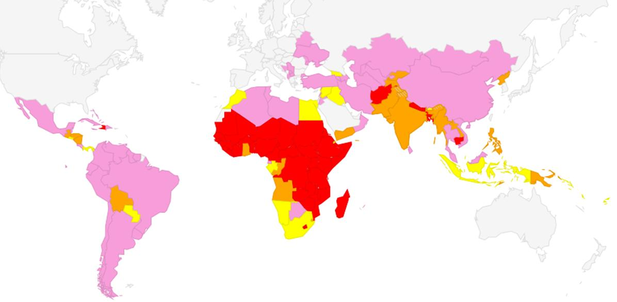

Établir des pourcentages de ressources par groupe
- Comme indiqué ci-dessus, aucune logique ne sous-tend le volume de ressources allant à chaque groupe sinon que celui-ci est basé sur des chiffres antérieurs.

- La méthode proposée apporte un justificatif solide, fondé sur les faits à une division par quadrant de couleur. Dans ce cas, la détermination du besoin décrite ci-dessus guide le partage des ressources par quadrant, qui conduit au pourcentage de ressources figurant au tableau 9. Comme indiqué auparavant, la transition ne se produira que progressivement, ainsi des gammes différentes sont établies pour 2014-2015 et 2016-2017.

Tableau9: Répartition des ressources, des populations et des pays par quadrant
 | Pourcentage, 2014-2015 | Pourcentage, 2016-2017
Rouge | 50-52% | 59-61%
Orange | 21-23% | 20-22%
Jaune | 10-12% | 6-8%
Rose | 15-17% | 11-13%

- Comme dans le SAR actuel, l’agrément du Conseil d’administration porte sur les gammes pour chaque groupe de pays.

- Les attributions indicatives peuvent aussi servir à donner une idée générale de l’attribution des ressources pour d’autres manières de grouper les pays par catégories comme la situation géographique ou le revenu.Il est important de souligner que les chiffres suivants sont indicatifs seulement car les répartitions finales ne peuvent être fixées qu’en se fondant sur les chiffres finaux de planification pour chaque pays fixés par le Conseil d’administration dans le processus d’approbation des documents de programme de pays (voir ci-dessous).Conformément à la pratique historique, il n’est demandé au Conseil d’administration que d’approuver une gamme de ressources à attribuer aux pays d’après les quadrants de couleur, au lieu de la géographie ou du revenu.

- La Figure 7représente le changement des attributions par groupement géographique.La tendance est d’augmenter le financement dans les régions qui sont le plus loin d’atteindre l’agenda de la CIPD, notamment l’Afrique de l’Est et l’Afrique australe ainsi que l’Afrique de l’Ouest et l’Afrique australe. Cette tendance cadre avec les dispositions de financement du PNUD bien qu’il faille noter que même d’ici2017, les pourcentages indicatifs d’autres régions, particulièrement l’Asie et le Pacifique ainsi que l’Amérique latine et les Caraïbes seront plus élevés pour l’UNFPA que pour le PNUD.

Figure 7: Attributions indicatives par région
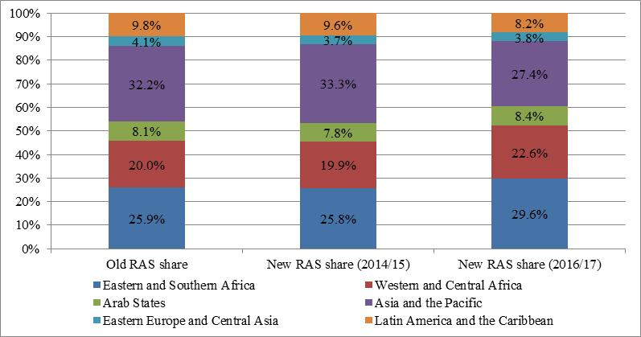
9,8 % 4,1 % 32,2 % 8,1 % 20,0 % 25,9 % 9,6 % 3,7 % 33,3 % 7,8 % 19,9 % 25,8 %
8,2 % 3,8 % 27,4 % 8,4 % 22,6 % 29,6 %

Ancien pourcentage SAR Nouveau pourcentage SAR (2024/2015) Nouveau pourcentage SAR (2016-2017)
Afrique de l’Est et Afrique australe Afrique de l’Ouest et Afrique centrale
États arabes Asie et pacifique
Europe de l’Est et Asie centrale Amérique latine et les Caraïbes

- La Figure 8 représente les attributions par catégorie de revenu (selon le classement de la Banque mondiale de juillet 2013) et la Figure 9 les attributions selon qu’un pays est classé moins avancé ou non.
Figure 8: Attributions indicatives par catégorie de revenu
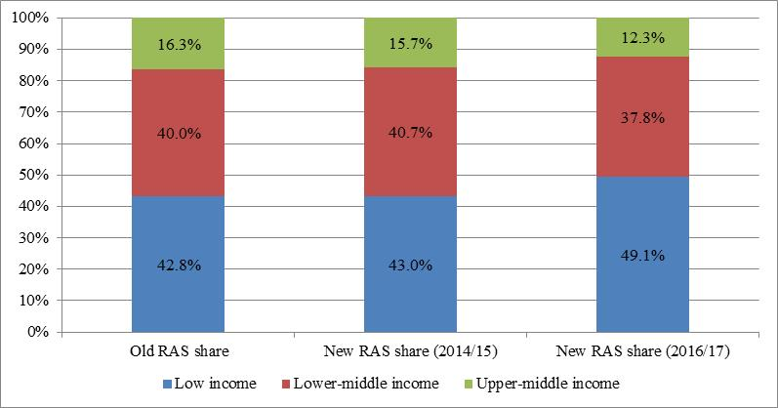
16,3 % 40,0 % 42,8 % 15,7 % 40,7 % 43,0 % 12,3 % 37,8 49,1 %
Ancien pourcentage SAR Nouveau pourcentage SAR (2014/15) Nouveau pourcentage SAR (2016/17)
Faible revenu Revenu intermédiaire tranche inférieure Revenu intermédiaire, tranche supérieure

Figure 9:Attributions indicatives pour pays classés commemoins avancés
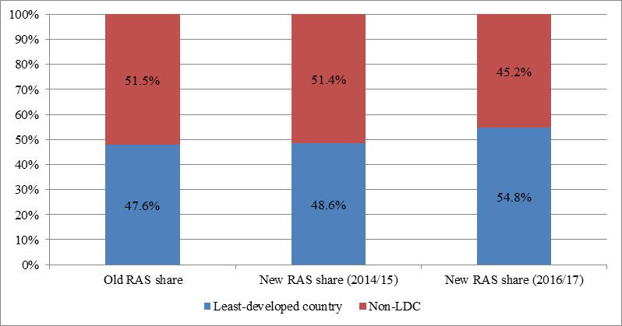
51,5 % 47,6 % 51,4 % 48,6 % 45,2 % 54,8 %
Ancien pourcentage SAR Nouveau pourcentage SAR (2014/15) Nouveau pourcentage SAR (2016/17)
Pays les moins avancés Non moins avancés

Fixer les chiffres définitifs de planification de pays
- Les chiffres de planification définitifs pour chaque pays ne sont pas fixés dans le SAR. Ils sont approuvés individuellement par le Conseil d’administration dans les documents de programme du pays. Les chiffres de planification pour les documents de programme de pays sont élaborés en se fondant sur un système de répartition de ressources flexible qui prend en compte les besoins et les priorités locaux, y compris ceux manifestés dans le cadre d’assistance au développement des Nations Unies.

Autres mécanismes pour l’attribution de ressources programmatiques

- La révision du SAR résoudra un grand nombre des problèmes décrits ci-dessus. Cependant, pour remédier totalement aux principaux problèmes indiqués ci-dessus, il faut plusieurs autres éléments.

Fonds de secours

Le Conseil d’administration a établi, en 2000, un « Fonds de secours » pour financer le travail de l’UNFPA dans les cadres humanitaires.La dotation annuelle du Fonds, initialement établie à 1 million $, a été augmentée à 3 millions $ en 2006. Le Fonds fournit chaque année des ressources aux pays confrontés à des crises en se fondant sur les critères suivants :
- Le programme de base du pays ne dispose pas de fonds ;
- Des fonds du programme de pays ne sont pas immédiatement disponibles mais pourraient être utilisés ultérieurement pour remboursement avec l’agrément du gouvernement ;
- L’appui des donateurs pour la composante UNFPA d’un processus d’appel consolidé ou Appel éclair a été engagé mais les fonds ne sont pas encore versés.

En 2012, 16 pays, dont 13 souffraient d’inondations ou d’un conflit, ont reçu l’appui du Fonds de secours.Le financement est essentiellement destiné aux problèmes de santé sexuelle et reproductive et à remédier à la violence sexiste, l’article le plus conséquent étant la prestation de kits de santé reproductive d’urgence servant à procurer des services aux femmes et aux filles qui n’auraient pas autrement accès à ces soins critiques en raison de ces crises humanitaires.

Bien que les montants déboursés à partir du Fonds de secours ne soient pas conséquents, ce dernier joue néanmoins un rôle important en raison de la vitesse à laquelle les fonds peuvent être débloqués : en 2012, le temps moyen entre la remise d’une demande de bénéficier du Fonds d’urgence et une réponse était 1 jour, par rapport à 3 en 2010. Cela permet d’utiliser les ressources comme catalyseur ainsi que comme fonds de transition pendant que d’autres fonds sont mobilisés.

Les demandes de participation au cadre humanitaire formulées auprès de l’UNFPA se sont multipliées au fil du temps mais le Fonds de secours est resté plafonné à 3 millions $ depuis 2006. Une augmentation à 5 millions $, beaucoup plus modeste que celle du fonds équivalent à l’UNICEF, permettra à l’UNFPA de répondre d’une manière plus robuste aux crises humanitaires et de satisfaire aux besoins de populations les plus désavantagées et les plus nécessiteuses.

Fonds Opportunités

Le deuxième mécanisme complémentaire est le Fonds Opportunités, établi pour renforcer les réalisations de l’organisation en soutenant de nouvelles approches novatrices. Plusieurs facteurs en sont à l’origine. D’abord et avant tout, les progrès sur l’Objectif du Millénaire pour le développement 5 sont plus lents que ceux réalisés sur d’autres OMD, l’une des raisons étant que la communauté internationale n’a pas encore identifié d’interventions d’une efficacité optimale (et économiques) pour améliorer la santé maternelle.C’est particulièrement le cas lorsqu’il s’agit de toucher les adolescents (particulièrement les filles jeunes), les populations vulnérables et marginalisées comme les peuples indigènes, les minorités ethniques, les migrants, les travailleurs du sexe, les personnes vivant avec le VIH et les handicapés.

Deuxièmement, l’UNFPA œuvre dans un environnement aux ressources limitées qui contraint l’organisation de démontrer qu’elle montre la voie de l’innovation dans la réalisation de son mandat.Les rapides changements sociaux et technologiques actuels donnent l’occasion de le faire mais l’organisation doit disposer d’une culture et de systèmes favorisant l’innovation.

Troisièmement, l’organisation n’a jamais suffisamment investi dans l’innovation. Par comparaison, l’UNICEF a investi des ressources considérables dans ce domaine. Des membres de son personnel sont spécialement chargés d’innover et il dispose d’un portefeuille croissant de projets (par ex., voir http://unicefinnovation.org/ and http://unicefstories.org/ for en savoir plus).

Le Fonds Opportunités sera un nouvel instrument doté de deux objectifs distincts mais interdépendants qui remédient à ces problèmes. Il servira à la fois de mécanisme de financement et de moyen de renforcer la culture de l’innovation dans l’UNFPA.

En tant que mécanisme de financement, le Fonds Opportunités favorisera à la fois les innovations (que ce soit dans les domaines des produits, des processus, des partenariats ou de la programmation) et les nouvelles opportunités (celles relatives par exemple à une nouvelle initiative mondiale ou pour les pays qui découvrent des occasions de faire progresser l’agenda de la CIPD mais n’ont pas de ressources suffisantes pour passer à la réalisation). L’attribution de ressources à ces objectifs sera fondée sur des critères transparents qui seront fixés avant la fin de 2013.

Les ressources qui seront utilisées pour financer les initiatives par l’intermédiaire du Fonds Opportunités proviendront des contributions autres que celles de base.

Les mécanismes du Fonds Opportunités seront conçus pour permettre un maximum de participation du personnel de toute l’organisation à ses prises de décisions de manière à renforcer la dimension changements culturels du Fonds. Un nombre d’autres organisations, y compris d’autres membres du Groupe de développement des Nations Unies, ont des mécanismes qui permettent des réponses souples aux opportunités nouvelles et des leçons seront tirées de ces derniers lors de l’établissement du Fonds d’opportunités.

Il faudra impérativement faire en sorte, lors de l’établissement du Fonds Opportunités qu’il ne conduise pas à fragmenter davantage encore l’architecture de financement de l’organisation qui est déjà un problème à l’heure actuelle.Pour éviter cet écueil, la gouvernance et la gestion du Fonds Opportunités et les rapports relatifs à ce dernier, seront intégrés aux structures actuelles.Des changements sont actuellement effectués à la gestion des ressources à l’UNFPA (notamment celles associées à la programmation mondiale et régionale et aux fonds d'affectation spéciale thématiques) et donc, une décisionfinale concernant la gouvernance et la gestion les plus efficaces du Fonds Opportunités n’a pas encore été prise.

Au-delà des avantages directs des initiatives soutenues, un élément clé du Fonds Opportunités est de renforcer la culture de l’innovation à l’UNFPA. Celanécessitera une prise derisques de manière plus intentionnelle et stratégique,une tolérance de l’échec et l’instauration de mécanismes permettant de tirer plus rapidement les leçons de ces nouveaux efforts.

Renforcement des mécanismes pour optimiser les ressources à travers l’organisation

L’UNFPA ne dispose actuellement d’aucun mécanisme d’optimisation des ressources à travers tout le portefeuille, comme par exemple en récompensant la bonne gestion. Il n’y a par exemple aucun moyen systématique pour permettre aux bureaux de pays qui obtiendraient d’excellents résultats et pourraient élargir leur programmation, de recevoir un appui supplémentaire. À l’inverse. Il n’y a pas non plus de mécanisme qui examine de manière globale les résultats d’un bureau pays pour déterminer lesquels ont besoin d’un appui complémentaire technique, opérationnel ou programmatique.

L’absence de ces mécanismes tient essentiellement au fait que l’UNFPA n’a actuellement aucun moyen objectif d’évaluer les résultats de ses bureaux pays. Quelque suivi est actuellement effectué, mais il s’agit de données d’exploitation qui ne peuvent pas donner un tableau complet. Cependant, l’instauration d’un tel système d’une manière objective et juste est compliquée et nécessite des systèmes d’information qui ne sont pas entièrement en place pour l’instant. Il n’est donc pas possible de rendre opérationnel un tel mécanisme d’évaluation du jour au lendemain et il est prévu que cela ne sera pas possible avant 2014, (partiellement en raison de liens avec des systèmes d’information actuellement en cours d’élaboration).

De plus, il est important que l’UNFPA collabore avec les autres organisations des Nations Unies sur ce point, notamment parce que la « procédure opérationnelle normalisée pour les pays souhaitant adapter la méthode « Unis dans l’action » en appelle explicitement au développement de « directives communes sur les critères d’attribution basés sur les résultats, y compris les normes minimales ».

Une fois les systèmes nécessaires à l’évaluation des résultats d’une manière fiable en place, il sera possible de concevoir des mécanismes d’optimisation des ressources (en récompensant les bons résultats par exemple), mais cela ne sera pas possible avant fin 2014, au plus tôt.

Avantages des nouvelles approches

Les nouvelles approches de modalités de financement résoudront les cinq principaux problèmes décrits ci-dessus, comme le résume le tableau 10.

Tableau 10: Problèmes concernant le SAR actuel et solutions qu’y apportent les nouvelles approches
Problème | Solution
Les indicateurs, établis avant l’adoption de la nouvelle direction stratégique définie lors de l’examen à mi-parcours du plan stratégique ne correspondent plus complètement à la direction stratégique. | La révision proposée des indicateurs décrite ci-dessus résout directement ce problème et garantit une exacte correspondance entre les indicateurs SAR et la direction stratégique.De plus, l’utilisation de facteurs de pondération pour les indicateurs renforce davantage les liens entre les SAR et la direction stratégique (et créent ainsi un mécanisme flexible pouvant servir au fil du temps à mesure de l’évolution de la direction stratégique).
L’attribution actuelle des ressources n’est pas convenablement axée sur les besoins, ce qui est particulièrement problématique pour un organisme qui a un mandat universel et fonde son travail sur les principes des droits humains, notamment le respect de toutes les vies. | L’approche proposée améliorera la mesure dans laquelle les ressources sont axées sur les besoins. Comme on le voit dans le tableau 9 ci-dessus, les pays du quadrant rouge recevront la plus grande proportion des ressources et les attributions les plus élevées par tête. De plus, le pourcentage de ressources allant aux pays les moins avancés augmentera comme le fera le pourcentage attribué aux pays confrontés aux plus grands risques de crise humanitaire.  Cependant, l’utilisation d’un « plancher » garantira à tous les pays dans lesquels intervient l’UNFPA une capacité minimale de soutenir l’agenda de la CIPD.
L’attribution des ressources ne correspond pas aux types d’interventions que dispense l’UNFPA | Ce problème est résolu en fondant le SAR sur le modèle de gestion et en liant la pondération des SAR directement aux types d’interventions que l’UNPA réalisera comme cela est énoncé dans le modèle de gestion.
Le système actuel n’attribue pas les ressources d’une manière qui en optimise l’impact, en récompensant les résultats par exemple | Comme indiqué ci-dessus, ce problème devra être réglé progressivement du fait que l’UNFPA ne dispose pas actuellement d’un système qui peut objectivement évaluer la performance. Une fois ce système établi, il sera possible d’améliorer la mesure dans laquelle les attributions sont fondées sur les résultats.
Le système actuel n’est pas adapté aux interventions nécessitées par une crise humanitaire | L’augmentation de la taille du Fonds de secours de 3 millions $ à 5 millions $ remédiera directement à ce problème.

Ainsi, les nouvelles approches augmenteront l’efficacité et l’efficience d’ensemble de l’UNFPA qui se traduira par une amélioration de la vie des femmes, des adolescents et des jeunes à travers le monde.

Appendice : Classification des pays

Quadrant rouge  (40 pays) | Quadrant orange  (21 pays) | Quadrant jaune  (16 pays) | Quadrant rose  (44 pays)
Afghanistan  Bangladesh  Bénin  Burkina Faso  Burundi  Cambodge  Cameroun  Comores  Côte d'Ivoire  Érythrée  Éthiopie  Gambie  Guinée  Guinée-Bissau  Haïti  Kenya  Lesotho  Liberia  Madagascar  Malawi  Mali  Mauritanie  Mozambique  Népal  Niger  Nigeria  Ouganda  République centrafricaine  République démocratique du Congo  Rwanda  Sénégal  Sierra Leone  Somalie  Soudan  Soudan du Sud  Tanzanie  Tchad  Togo  Zambie  Zimbabwe | Angola  Bolivie  Cap-Vert  Ghana  Guatemala  Honduras  Inde  Myanmar  Nicaragua  Pakistan  Papouasie-Nouvelle Guinée  Philippines  République démocratique populaire lao  République du Congo  République kirghize  République populaire démocratique de Corée  Sao-Tomé et Principe  Swaziland  Tadjikistan  Timor-Leste  Yémen | Afrique du Sud  Bhoutan  Djibouti  El Salvador  État de Palestine  Gabon  Géorgie  Indonésie  Iraq  Maroc  Multi-pays Pacifique  Namibie  Panama  Paraguay  République arabe d’Égypte  République arabe syrienne | Albanie  Algérie  Argentine  Arménie  Azerbaïdjan  Bélarus  Bosnie-Herzégovine  Botswana  Brésil  Chili  Chine  Colombie  Costa Rica  Cuba  Équateur  Guinée équatoriale  Jordanie  Kazakhstan  Kosovo  Liban  Libye  Macédoine  Malaisie  Maldives  Maurice  Mexique  Moldova  Mongolie  Multi-pays Caraïbes  Oman  Ouzbékistan  Pérou  République dominicaine  République islamique d’Iran  Serbie  Sri Lanka  Thaïlande  Tunisie  Turkménistan  Turquie  Ukraine  Uruguay  Venezuela  Viet Nam

Selon DP-FPA/2010/1-E/ICEF/2010/AB/L.10 (« Feuille de route du rapport conjoint vers un budget intégré : classification des coûts et budgétisation fondée sur les résultats »).
Voir la section IV pour plus de détails à ce sujet.
Les pays figurant dans le quadrant rose sont ceux qui ont les plus petits besoins et la plus grande capacité de financer leurs propres interventions programmatiques (voir la section IV pour plus de détails sur la classification).C’est parce que les BR devraient jouer un rôle particulier dans leurs pays vu que les bureaux pays ont un personnel plus réduit que ceux des bureaux des pays situés dans le quadrant rouge, par exemple, qu’ils font l’objet d’une attention particulière dans ce contexte.
Le changement de 133 à 134 pays provient de la création du Soudan du Sud.
Ce terme est utilisé dans tout le document pour désigner les états et les territoires dans lesquels l’UNFPA exerce ses activités qui comprennent quelques territoires qui ne sont pas des États et quelques groupements de pays.
Barros et al (2012). Équité dans les interventions de santé maternelle, néonatale et infantile dans le compte à rebours vers 2015: examen rétrospectif des données de l’examen de 54 pays. The Lancet, Vol 379, 31 mars 2012.
Disponible à http://data.worldbank.org/about/country-classifications/country-and-lending-groups.
Les chiffres ayant été arrondis, le total n’est pas 100 %.
Pour ces calculs, les programmes multi-pays du Pacifique Sud et des Caraïbes, sont comptés comme un seul pays parce qu’un seul document du programme de pays a été approuvépar le comité exécutif pour chacun d’eux.Cependant, les contextes spécifiques de chaque pays / territoire au sein des programmes multi-pays seront utilisés pour déterminer les stratégies de programmation appropriées qui sont les plus adaptées à ce pays / territoire. Le programme multi-pays du Pacifique Sud est dans le quadrant jaune tandis que celui des Caraïbes est dans le quadrant rose. Dans les deux cas, les classements ont été faits en combinant la valeur des indicateurs d’une manière pondérée par la population mais, sans pondération, les résultats sont les mêmes.
Îles Cook, Fidji, États fédérés de Micronésie, Kiribati, Îles Marshall, Nioué, Nauru, Palau, Samoa, Îles Salomon, Tokélaou, Tonga, Tuvalu, Vanuatu.
Anguilla, Antigua-et-Barbuda, Aruba, Bahamas, La Barbade, Belize, Bermudes, Îles Vierges britanniques, Îles Caïmanes, Curaçao, Dominique, la Grenade, Guyana, la Jamaïque, Montserrat, Antilles néerlandaises, Sainte-Lucie, SaintKitts-et-Nevis, Saint Martin (partie néerlandaise),Saint-Vincent-et-les-Grenadines, Suriname, Îles Turques et Caïques, Trinité-et-Tobago.

